Государственные и официальные символы РТ
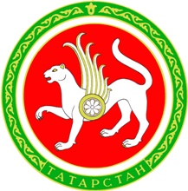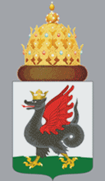
Существование государства немыслимо без наличия государственных символов, олицетворяющих систему его государственных, социальных особенностей, исторического развития общества, сложившихся в нем обычаев и традиции. Сегодня как никогда актуальны проблемы сохранения наследия прошлого России и Татарстана, развитие национального самосознания граждан.
Изучение истории государственных символов России и Татарстана, популяризация этих символов имеет большое значение в деле формирования чувства патриотизма и гражданственности, в воспитании поколения людей, любящих Родину, ощущающих духовное и кровное родство с предками, отстаивавшими честь, свободу и независимость страны.
В государственных символах Республики Татарстан ярко отразились его историко-культурное, духовное наследие, влияние различных цивилизаций.
Электронный справочник «Государственные символы Республики Татарстан» представляет российской и мировой аудитории, пользователям Интернет во всех уголках мира , читателям НБ РТ библиографические материалы, аудио и фотоматериалы, электронные копии документов, представляющие исторический и культурный интерес по истории развития символов Республики Татарстан с начала возникновения до настоящего времени, включая историю государственного герба, флага и гимна, знаков отличия правящих лиц, гербов районов Татарстана и других символов власти.
Материалы представлены на русском и татарском языках предполагается английская версия справочника.
Электронный справочник «Государственные символы РТ» - развивающийся проект, предполагающий постоянное обновление и дополнение.

